**金陵中学抗日航空十英烈传略**

**编者按：为纪念世界反法西斯战争和中国人民抗日战争胜利七十周年，传承金陵中学爱国主义优良传统，金中校史办多年来史海钩沉，挖掘收集了一个个鲜活的金中人可歌可泣的抗战故事，历史组张铭老师冒着酷暑，编写了校本教材《金陵中学师生抗战史话》，即将由南京大学出版社出版。我们通过《校友通讯》分专题陆续摘要介绍。**

“国家兴亡，匹夫有责”。在抗日战争时期，金陵中学众多校友投笔从戎，报考空军。我校和北京汇文学校、天津南开中学，是全国参加空军抗战人数最多的三所学校。在南京航空烈士纪念馆的一面墙上，陈列着“金陵五烈士”的姓名和照片：南京金陵中学校友陈镇和、彭仁忭、李鹏（翔）、周竹君、孟广信。在编撰《金陵中学师生抗战史话》时，我们从史料中又发现两位金中抗日航空烈士周浜嗣和张秉康，并称“金陵七烈士”。另有三位抗日空军英雄：李维烈、陈维龄、云铎。“抗日航空十英烈”是金陵中学的骄傲。

**1、陈镇和烈士（1907-1941） 足球明星血洒长空**

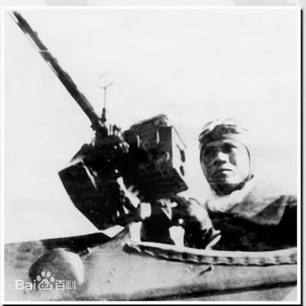

陈镇和，印尼华侨，福建省龙溪县人，1918年父亲送三兄弟回国，入金大附中读书。1926年陈镇和高中毕业后就读上海暨南大学。陈镇和是当时金中乃至中国的足球明星，被中国球迷称为“小黑炭”， 1936年他作为中国足球队主力参加了柏林奥运会。1932年，淞沪抗战爆发，陈镇和毅然挂靴投笔从戎，1934年入广东航空学校，1937年转杭州中央航空学校，学习战斗机驾驶，毕业于八期。毕业后先后驻防重庆、成都、兰州，历任空军第三大队第三十二队和二十八中队、第二大队第二中队、第五大队第二十七中队飞行员，升至中尉三级。1937年 “卢沟桥事变”爆发时，陈镇和已是国民党空军飞行中队长，担任保卫南方海岸线的防空任务。他在给弟弟陈镇祥的家书中以诗言志：“男儿莫惜少年头，快把钢刀试新仇。杀尽倭奴雪旧耻，誓平扶桑方罢休！”表达杀敌报国之豪情。在抗击日寇的空战中屡立战功，曾因所在中队在广东战区击落日军敌机4架而获嘉奖。1941年1月28日，他奉命自新疆哈密接受新机，随队飞至甘肃酒泉，途中迷航，在玉门关昌马乡妖魔山上空飞机失事殉职。遗体安葬在兰州焦家湾空军烈士公墓。

**2、孟广信烈士（1913-1938） 出生入死的航空英雄**

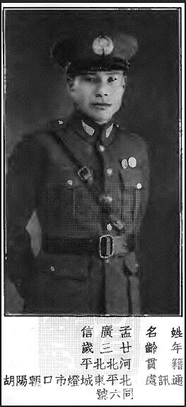

孟广信，生于1913年3月22日，北平市人，1925年就读金陵中学。中央航空学校第二期毕业，曾派赴意大利海上航空学校深造。历任空军驱逐第一大队队副、空军部队训练处教官、空军教际总队训练攻击组代组长、中央航校教官、空军第九大队第二十七队队长、航委会军令厅参谋，升至上尉本级。1938年8月2日，孟广信在四川成都与副大队长驾北美机练习飞行，因天气突变，失事，坠于隆场附近，殉职。

另一篇回忆文章记载孟广信牺牲在上海：1937年9月19日，日军在上海杨树浦登陆后，在滩头阵地修建简便跑道，装配陆上飞机。驻南京原广东空军第十六中队，派出广东航校六期聂盛友、汪汉淹，共同驾驶美制“可塞CORSATIR”，单机侦察和轰炸杨树浦敌军。俯冲投弹后，聂被地面火力击中头部阵亡，汪汉淹身染鲜血，仍继续作第二、三次扫射，最后腿部中弹，坚持飞回基地。同日，再派中央机队队长孟广信，率领攻击机美制 “STRAT”九架，飞往该目标地区，仍低空轰炸扫射，敌损失惨重，我机队受敌密集火力攻击，孟广信队长牺牲。

**3、彭仁忭烈士（1913-1937）“八·一四”空战首战英烈**

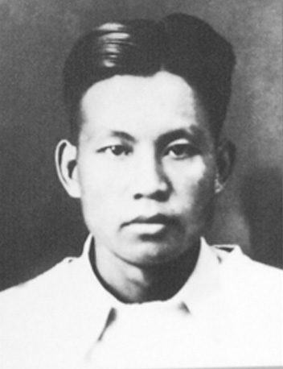

彭仁忭烈士，山东省德县人。初中就读南京金陵中学，高中就读北平汇文学校，是田径中距离项目全国纪录创造者。1931年“九·一八事变”，彭仁忭毅然弃学投军报国。1937年8月13日，日军重兵进攻上海，[淞沪会战](http://baike.baidu.com/view/27155.htm)爆发。第二天，中国空军第一次主动进攻，爆发了“八·一四”空战，这天出动飞机76架次，分9批集中轰炸了盘踞在上海和[杭州湾](http://baike.baidu.com/view/30697.htm)的日本陆军和海军及其基地等重要军事目标，在杭州笕桥机场上空，击落来犯日机3架，击伤1架，首创中国空军抗战中一次空战3比0的光辉战绩。为纪念首次空战胜利，国民政府将8月14日定为“[空军节](http://baike.baidu.com/view/3283994.htm)”。我空军在连续空战中，付出重大牺牲，损失飞机约70架，约占中国空军飞机2/3。1937年8月26日，曾参加首战的空军第六大队第三队飞行员彭仁忭，奉命自浙江杭州笕桥机场驾机赴沪轰炸日军阵地，完成任务返回途中，突遭敌机数架环攻，阵亡于浙江临安，追赠中尉。

**4、周竹君烈士（1912-1938）孤鹰遇敌战死方休**

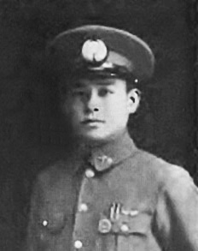

周竹君，生于1912年10月11日，广东省开平县人。中央航校第三期毕业。历任空军第二大队队中、空军第二大队第十一队分队长、第十四队副队长、第三十队队长，升至上尉本级。自抗战爆发，周竹君随部驾机轰炸淞沪敌军阵地及珠江口外敌舰，扫荡沿长江暨马当的敌船，攻击偷渡黄河的敌军，驰骋南北各战场，勋绩卓著。

1938年10月12日，由河南老河口驾机往汉口运取器材，抵钟祥上空，遭遇敌机袭击，阵亡。追赠少校。战友姜献祥文中回忆：周队长出发那天，又是一个阴沉的日子，能见度很坏，当他飞到一座山的上空时，在远处发现敌机两架，设法避开，但那两架敌机越飞越近，简直有孤鹰追赶的模样。最终，两架敌机追上了，而当敌机飞近时，周竹君还曾不怕危险还击，由于敌机穷追不舍，孤军奋战的周竹君此时已经被敌机击中，却仍顽强还击，终于也击中了一架敌机，但自己的战机也在战斗中迅速下降，坠落在地面上……

**5、李鹏（翔）烈士（1913-1938）血洒二·一八武汉大空战**

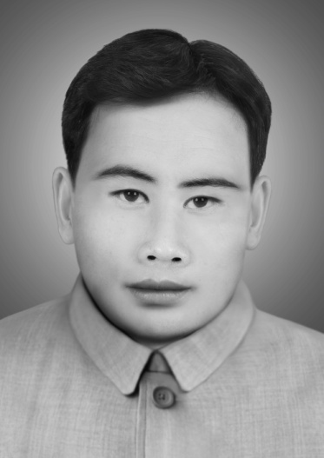

李鹏（翔），出生于1913年10月11日，广东澄海县人。1932年在金陵中学读书，后入空军军官学校，第四期战斗科毕业，历任空军第八大队飞行员、中央航校洛阳分校飞行教官、空军第四大队第二十二队队员，升至中尉本级。

1938年，在二·一八武汉大空战中，李鹏（翔）在击落敌机两架后受重伤，不幸殉国。追赠上尉。战友评价他“君温文尔雅，倜傥风流，视之若弱不胜衣，而临阵当敌，则猛若鸷鹰之搏鸡雏，锐不可挡。”李鹏（翔）牺牲时参加的抗战初期著名的武汉“二·一八大空战”，是以机群对机群的大规模空战，只进行了12分钟，[中国](http://baike.baidu.com/view/22083.htm)空军击落12架日机（10架战斗机、2架轰炸机）。这一空战是自南京失守后，中国空军在空战中取得的第一次伟大胜利，是我空战史上十分辉煌的一页。但我空军也付出了很大代价，其中大队长[李桂丹](http://baike.baidu.com/view/240522.htm)、中队长吕基淳、飞行员巴清正、[王怡](http://baike.baidu.com/view/143075.htm)、李鹏（翔）共5人，壮烈牺牲。

**6、周滨嗣烈士（1918-1944）低空扫射遭炮击阵亡**

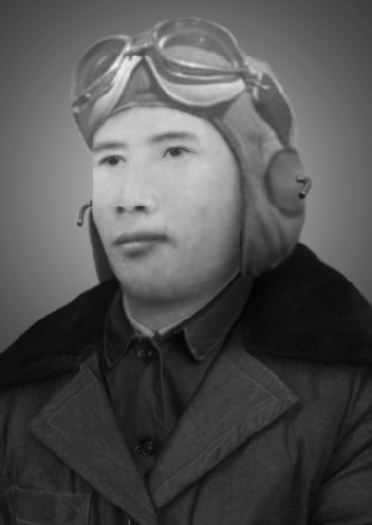

周滨嗣，1918年10月2日出生，浙江诸暨人。金中1937届校友，后到万县金中读书一年。1938年10月入空军军官学校，第十一期特班毕业，任空军第四大队第二十一中队少尉一级飞行员。1944年5月12日牺牲。

南京抗日航空纪念馆收藏的民国四十八年（1959年）台湾编撰的《空军忠烈录》，记载了周滨嗣生前的最后一仗： “1944年5月12日，第四大队中队长刘尊自陕西安康率P-40N机五架，出击河南洛阳西工日军，沿卢氏、渑池向目标航行，至洛阳西工，炸毁敌军车多辆，又在临汝至龙门间公路上击毁敌车七八辆。周滨嗣于低空扫射时，被敌炮火击伤，坠于敌占领区，失踪。追赠中尉。遗有老父。”《中国之翼》杂志刊登的空军第三大队第三十二中队副队长洪奇伟日记，也提到1944年5月12日战况：第四大队共计5批32架次往渑池、洛阳一带扫射，损失不少，被击落、迫降十一架，其中包括余连贵、李霖章、李长泰、吉承涛迫降，黄震中、周滨嗣阵亡。

**7、张秉康烈士（1919- ？）出师未捷身先死**

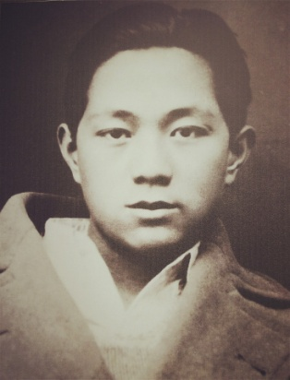

张秉康，广东梅县人，1934年金中初中毕业，1937年金中高中毕业。1937年抗战爆发，他投笔从戎参加空军。在《南京抗日航空烈士纪念碑中国烈士名单》中只有数字记载：张秉康，学员，广东梅县。

金中1937届校友张石城在回忆文章《从“九一八”到“七七”——金中1937届校友在校学习追记》中提到张秉康从军的信息：“七七”事变后，班上同学有的毕业后投笔从戎参加抗战，如空军张秉康、陆军卫道杰（卫立煌将军之子）、海军孙思聪，也有参加新四军，如张玉琢等，奔赴抗日前线。从中国烈士名单中的记载推测，张秉康烈士可能出师未捷身先死，在航空学校当学员时就已失事牺牲了。

张秉康是学校优秀田径运动员和足球运动员。金中校史办老师从1937年《金陵中学校刊》上运动队合影照片中找到了烈士模糊的影像。图中后排右二为张秉康烈士，这是1937年金陵中学足球队蝉连三届江浙私立学校足球冠军时的合影，他为球队助教干事。

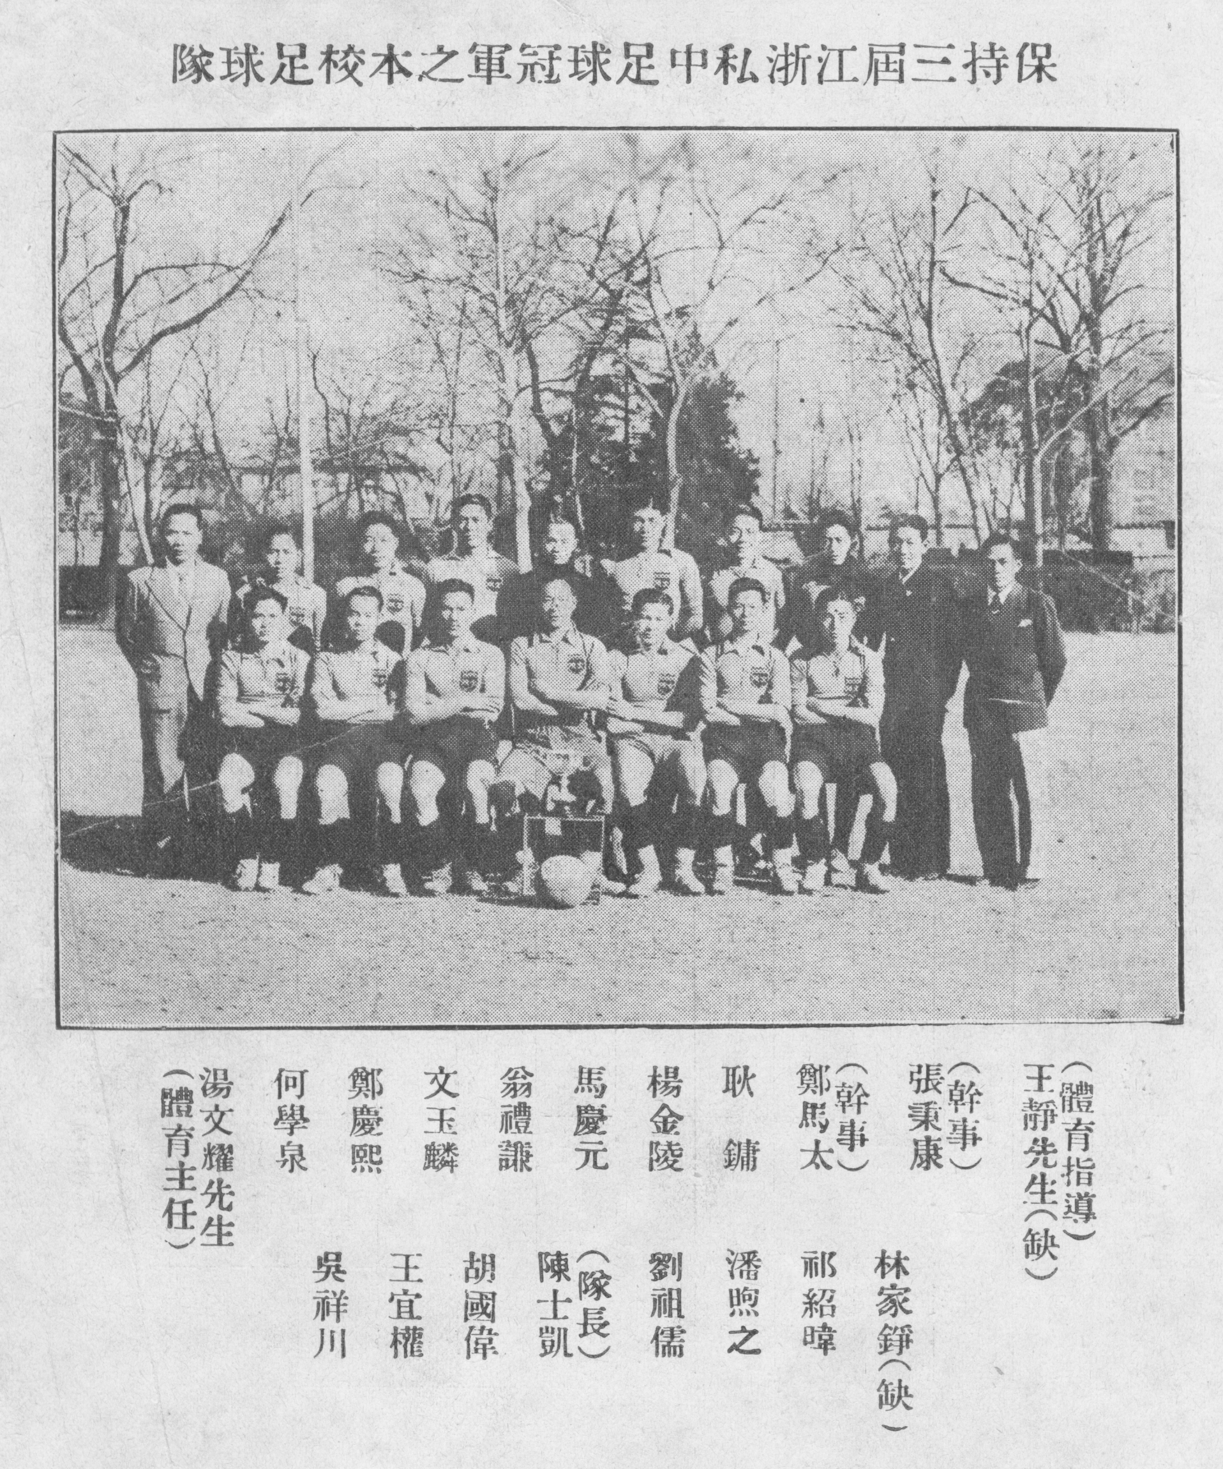

**8、李维烈（1918—2005）在飞虎队英勇抗日的华侨飞行员**

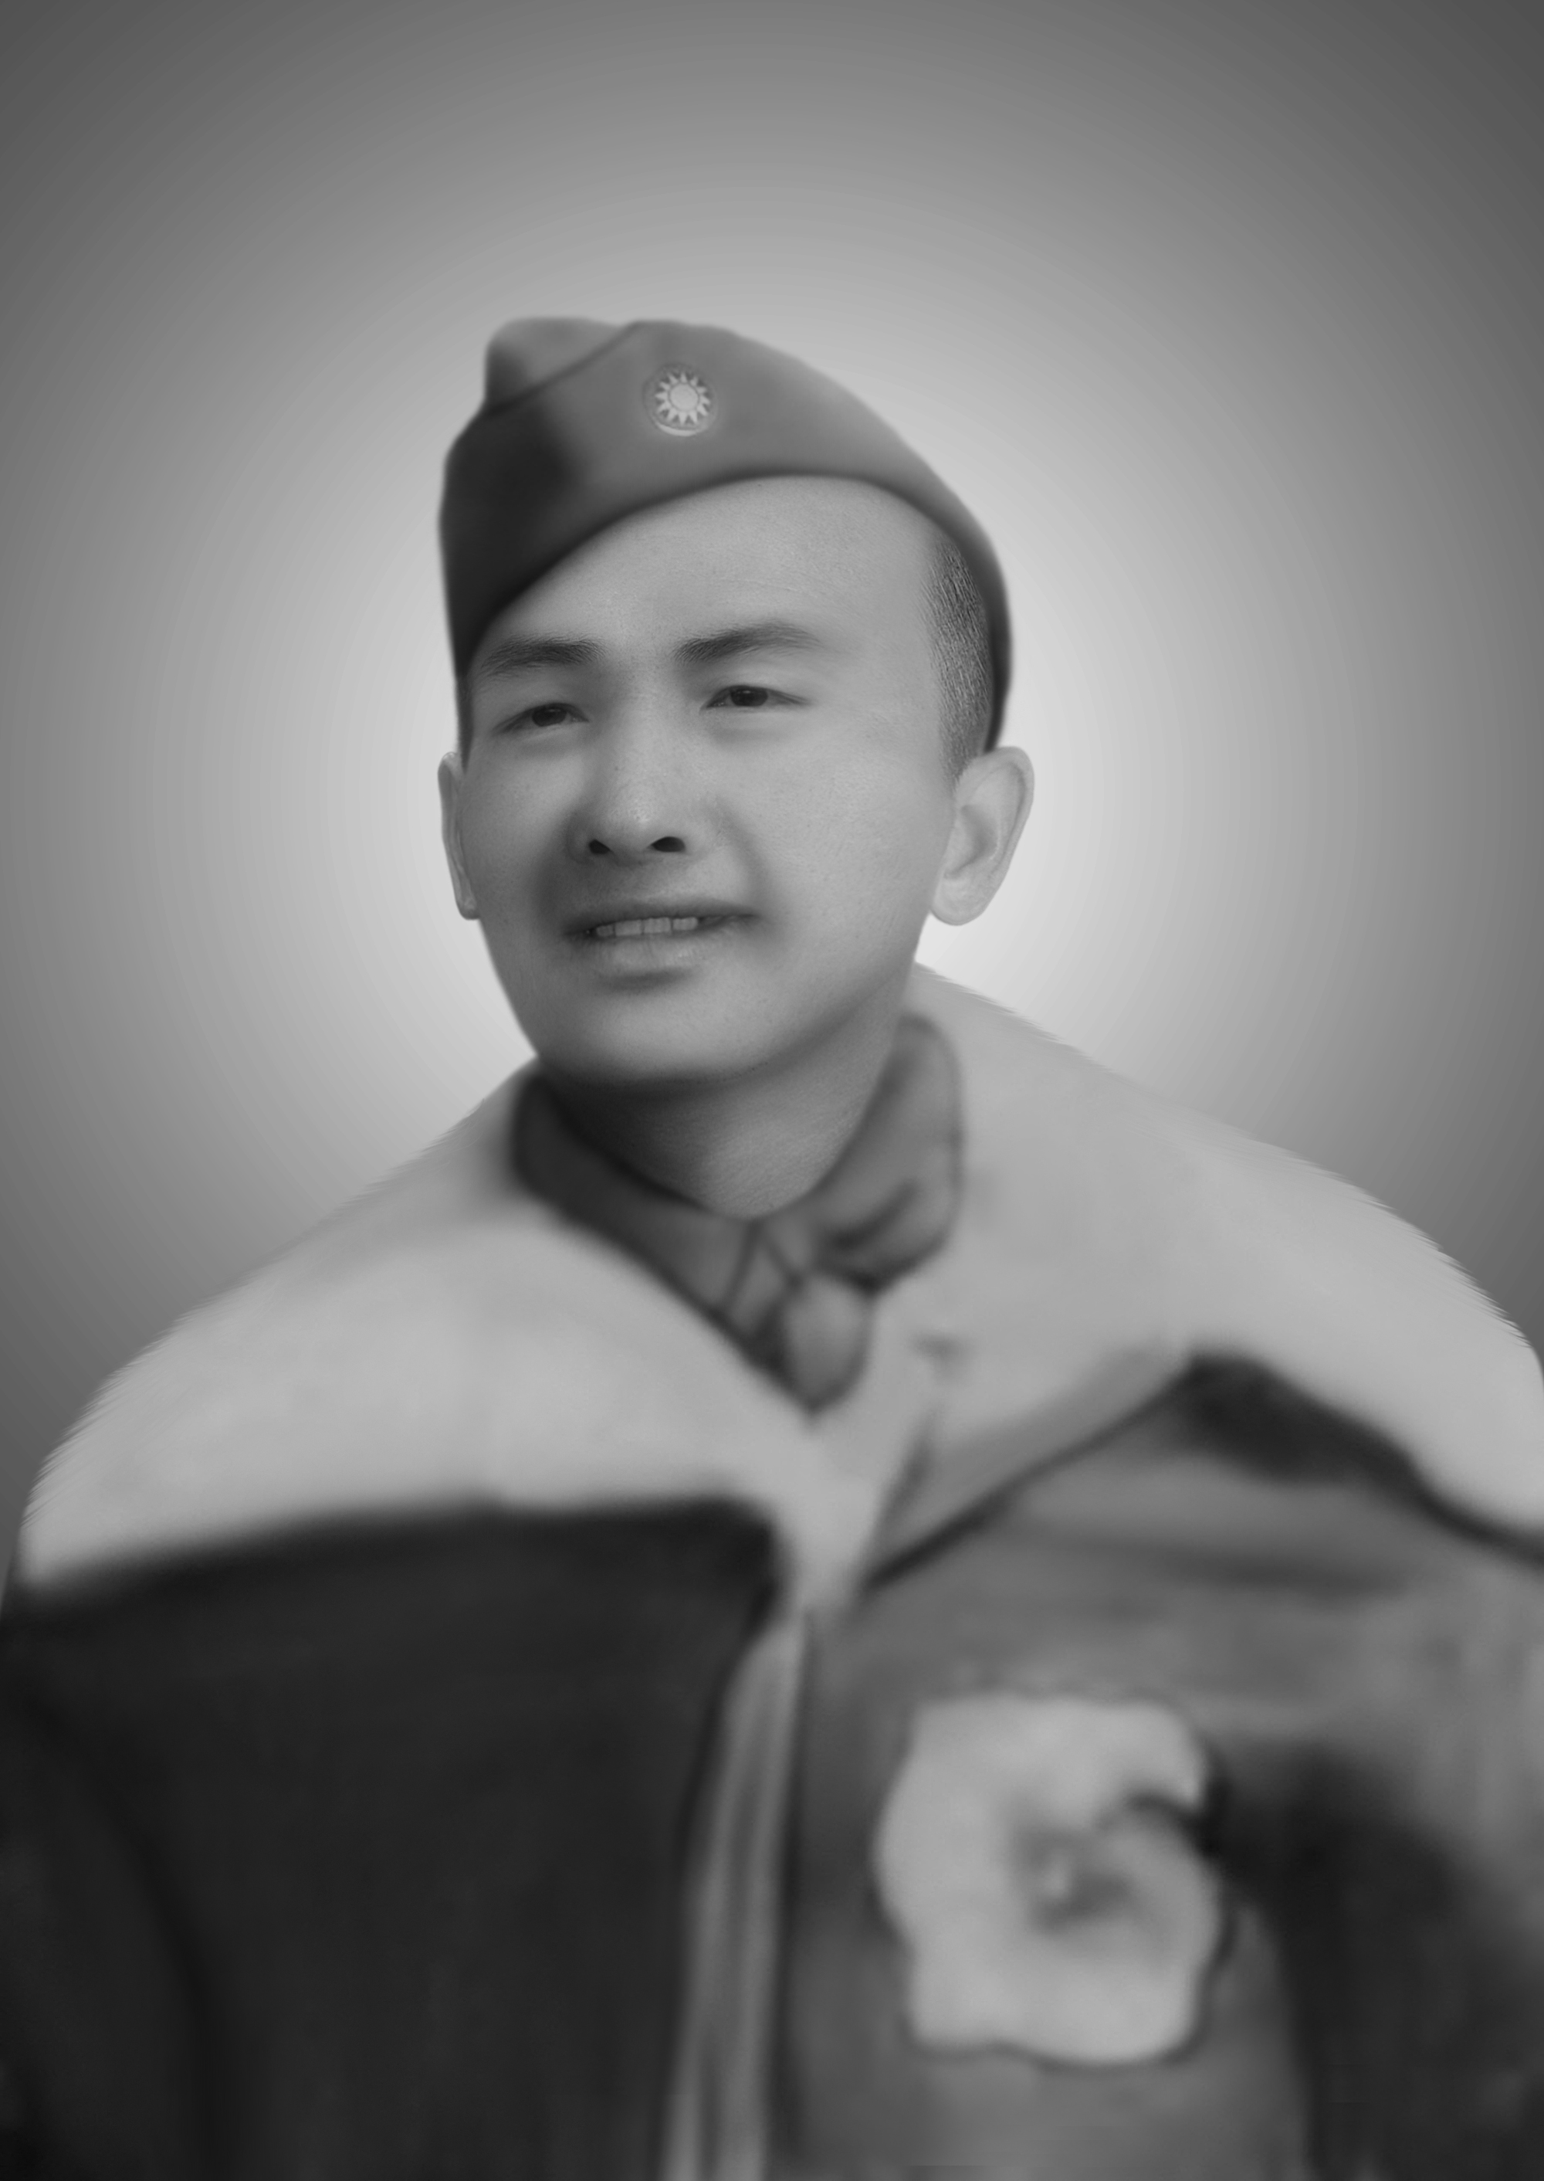

李维烈，1918年出生于新加坡，广东大埔人。小学毕业后到广州岭南大学办的华侨学校上学，不久转南京金大附中。日本发动侵华战争，李维烈17岁高中毕业,毅然报考昆明空军官校。1939年7月成为第九期毕业生。他以准尉见习官身份，曾任中国空军第三大队第八中队中队队长。他因英勇善战，与洪奇伟、王光复、阳永光被战友称为“三大队四骑士”。1943年，李维烈抽调加入与美国飞虎队组成的“中美空军混合团”第十四航空队，并肩作战，共同抗日，先后在兰州、伊宁、双流、云南驿、腊河、桂林、汉中、安康和徐州的部队执行作战任务，并担任飞行教官。抗战期间，李维烈参加了49次对日空战，曾在著名的 “荆门空战”中击落两架敌机，多次荣获飞虎队徽章和军功奖。1947年退役前，任南京总司令部第三署作战处驱逐科参谋。抗战胜利后退役回新加坡。2005年12月3日逝世。

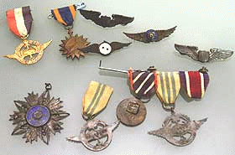

**9、陈维龄（1918年—2001年）驼峰航线英雄飞行员**

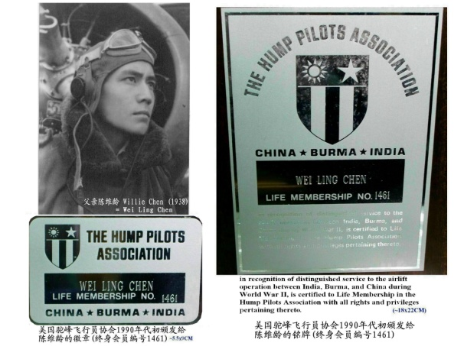

陈维龄，1919年生于南京，1931-1937年就读金陵中学。1938年2月，他瞒着家人到四川，考入中国空军士官学校驱逐科学飞行，是该校首届学员。1940年12月毕业，入空军11驱逐大队任飞行员至1943年8月，先后在四川、湖北等地驻防执行任务，驾驶多种机型战斗机与日空战，参加了著名的长沙会战和鄂西会战，1942年曾在航委会任中尉参谋两个月。1944年底他在昆明报考中国航空公司，因有良好的飞行经验技术和英语沟通能力，很快胜任驾驶C-46运输机，开始飞驼峰航线运输战略物资。驼峰航线是世界战争空运史上持续时间最长、条件最艰苦、付出代价最大的空中运输线，为打击日寇做出重要贡献。1944年末至1945年春5个月内，陈维龄驾驶不同型号飞机，在驼峰航线上飞行了50多个来回、100多个架次。抗战胜利后，陈维龄离开中航，到香港陈纳德的民航空运队工作。1950年2月，他经香港党组织安排回到广州，加入新中国民航，1955年升任正机长，还先后任飞行教员、英语教员。

**10、云铎（1911-2009年）抗战中为驼峰航线保驾护航**

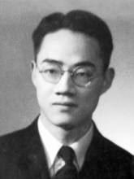

云铎，1911年8月出生，江苏镇江人。我国著名航空工程专家和教育家。1927—1930年就读金大附中高中。1930年考入金陵大学理学院电机工程系，1934年考取庚子赔款公费留学意大利都灵大学航空空气动力学专业，1938年毕业于罗马大学航空研究生班,是我国最早公派出国研读航空工程的学生之一。抗战爆发，云铎1938年学成后毅然回国投身抗日，为中国航空事业效力。他被分配到国民政府航空委员会，主持过HAWK75式美制飞机试飞，后被派往缅甸，负责中缅边境的中央飞机制造厂和陈纳德航空志愿队的双方沟通与协调工作。1942年初到驼峰航线工作，他以国民政府航空委员会全权代表身份，任驻印度加尔各答办事处负责人，组织运输中国抗战战略物资，为驼峰航线保驾护航。

1945年8月日本战败投降，时任成都国民政府航空委员会第三飞机制造厂厂长的云铎，9月初去台湾接管日本航空工厂，后留任台湾台中第三飞机制造厂厂长，负责管理生产PT—17型初级教练机。1948年底，被国民党解除实职以考察名义派往国外。1949年12月，经地下党组织安排，云铎携家眷，秘密坐船抵天津，到重工业部航空组工作。不久被派往南京筹建宏光降落伞厂，任总工程师。1954年调到南京航空学院，历任航空机械工程系主任、附属工厂厂长、基础部主任和高等教育研究所所长。

(注：其中9、10在第三版上)